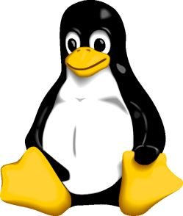

Linux súkromne i pracovne 1
Hľadanie náhrady Windows aplikácií

Úvod
Počnúc dnešným vydaním časopisu InfoWare sa tento pôvodný doplnok seriálu o OpenGL v Linuxe stáva samostatným seriálom. Jeho obsah sa ale nemení a naďalej bude venovaný začínajúcim používateľom OS Linux v súlade s textom uvedeným v časti č. 14 pôvodného seriálu o OpenGL v Linuxe. Naďalej teda platí, že sa v tomto, odteraz plnohodnotnom seriáli, budeme zaoberať rozdielmi medzi používaním OS Windows a OS Linux. Našim cieľom bude ukázať novým nadšencom Linuxu spôsoby práce v tomto OS a uľahčiť im prechod medzi uvedenými systémami. Tento nový seriál už teda nebude iba doplnkom pôvodného, ale bude vystupovať samostatne.
V dnešnej časti si začneme hovoriť o aplikáciách, ktoré nahrádzajú tie, na ktoré sme boli zvyknutí v prostredí MS Windows.

Aplikácie určené pre Linux
Najbolestivejšou črtou prechodu z Windows prostredia do Linuxu je nutnosť použitia nových aplikácií určených na správu systému a súborov, tvorbu textu, prehrávanie multimediálnych súborov, prezeranie a úpravu obrázkov, tvorbu CD, DVD, prístup na internet... Jednoducho, musíme zabudnúť na všetky doposiaľ používané aplikácie a musíme začať používať tie, ktoré sú určené pre OS Linux. Áno, existuje aj možnosť tzv. emulácie Windows PC a vrámci tejto emulácie spúšťať Windows aplikácie, avšak tento prístup k riešeniu problému nie je stopercentný. Rôzne aplikácie, medzi ktoré samozrejme zaraďujeme aj Windows hry, majú rôzne problémy pri snahe o ich spustenie v Linuxe. Tomuto spôsobu sa teda zatiaľ nebudeme venovať a popíšeme si čisto Linuxové aplikácie nahrádzajúce pôvodné Windowsové.
V predošlých dodatkoch sme si popísali náš súčasný stav. Zopakujem, že máme PC s nainštalovaným Linuxom, korektne nainštalovaným HW a SW a sme pripojení do počítačovej siete, kde je na väčšine (často na všetkých) PC nainštalovaný OS Windows. Sme zamestnanec menšej či väčšej firmy, a ako každý určite vie, prvé čo v našej práci potrebujeme spracovávať, sú textové dokumenty, prezentácie, tabuľky a rôzne databázy...

OpenOffice.org – balík nie len do kancelárie
Vo Windowse sme na spracovanie textových (kancelárskych) dokumentov zväčša používali balík MS Office. V Linuxe existuje úplne totožná aplikácia s názvom OpenOffice.org (OOO). Čo je zaujímavé, OOO dokážeme spustiť nielen v Linuxe, ale existuje aj verzia pre Windows. Všetky články tohto seriálu boli napísané použitím tejto aplikácie. Jej prostredie je veľmi podobné prostrediu MS Office. OOO obsahuje klasický textový editor, tabuľkový kalkulátor, nástroj na tvorbu prezentácií, databáz a jednoduchú úpravu obrázkov. Popri týchto hlavných častiach obsahuje množstvo ďalších utilít podobne ako MS Office.

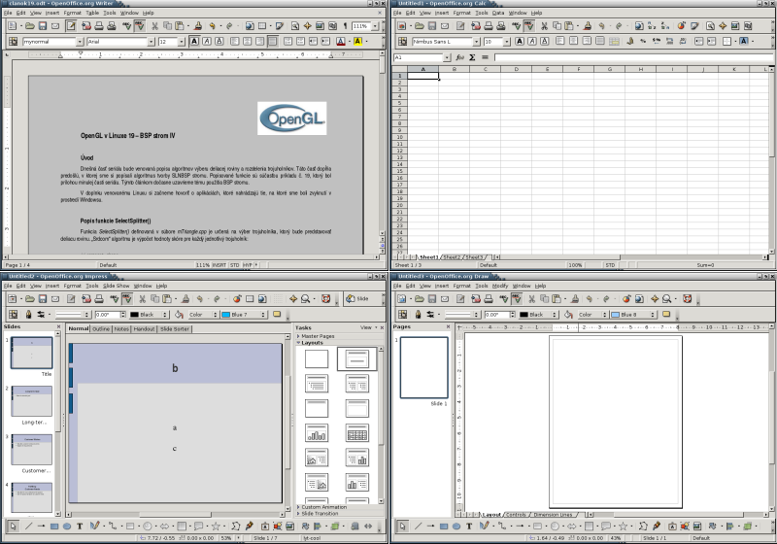
Obr. 1 OpenOffice.org: Writer, Calc, Impress, Draw
Aplikáciu OOO zväčša inštalujeme v rámci inštalácie Linuxu – vrelo to odporúčam. Samozrejme, že OOO je možné nainštalovať aj neskôr, avšak tento postup „nemá v rámci našej firmy význam“. Je zrejmé, že textový editor budeme počas našej práce používať.
Nemusím dúfam dodávať, že v rámci balíka OOO môžeme bez problémov používať slovenčinu a taktiež je možné celé prostredie lokalizovať do slovenčiny podobne, ako sme boli zvyknutý na slovenskú verziu MS Office.
OOO dokáže otvoriť aj ukladať klasické MS Office súbory ako napr. .doc, .ppt, .xls... Nečakajme však, že tento proces prebieha vždy korektne! Vývojári balíka OOO sa snažia konverziu Linux dokumentov na ich Windows ekvivalenty priviesť do dokonalosti, avšak proces prenosu súborov stále nie je úplne dokonalý. Počas mojej práce v prostredí OOO mám najväčší problém s celkovou úpravou textu, fontami a umiestnením jednotlivých objektov. Určité problémy existujú pri prenose textových dokumentov, ale chyby nájdeme aj pri prenose prezentácií, tabuliek... Pre niekoho to nemusí byť závažnou chybou, avšak tí, ktorý potrebujú spracovávať dokumenty zaslané od Windows používateľov (často z nadriadeného stupňa) môžu mať isté problémy s celkovou úpravou dokumentu (posunuté obrázky, nesprávne zarovnanie, fonty, štýly, grafické objekty). Neexistuje však všeobecná rada, ako sa tomuto vyhnúť. Odporúčam si pri výmene dokumentov medzi Linux a Windows PC občas skontrolovať ich úpravu, menšími či väčšími korekciami sa dá dosiahnuť stav, kedy budú naše dokumenty takmer totožné.
Na prácu v prostredí OOO si veľmi rýchlo zvykneme, jednotlivé aplikácie a ich ovládacie prvky totiž plnia rovnaké funkcie na aké sme boli zvyknutý. Chvíľku nám síce potrvá naučiť sa ako korektne upraviť naše výstupné súbory pred ich prenosom na Windows PC, avšak po prekonaní týchto prekážok nebudeme mať problém tieto dokumenty vytvárať či spracovávať.

Nabudúce…
V nasledujúcej časti seriálu budeme pokračovať v hľadaní náhrady Windows aplikácií. Zameriame sa na prácu s multimediálnymi súbormi – úpravu obrázkov, prehrávanie videa, hudby a tvorbu CD/DVD.

[Marek Sopko]
[e-mail: avatar@host.sk]

